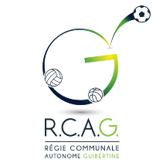
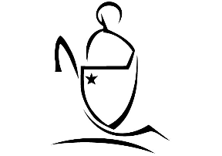
Candidature pour les Mérites Sportifs 2022
A renvoyer au plus tard pour le 30 juin
au centre sportif csjmoisse@mont-saint-guibert.be
Sportif ou équipe/club ayant obtenu un ou des résultats probants en compétition officielle, non-officielle ou ayant marqué de son empreinte de 2021 à 2022 entre le 01/01 et le 31/12.
Catégorie¹ :
Mérite Sportif Individuel (+18 ans)
Mérite Sportif Individuel Espoir (- 18 ans)
Mérite Sportif Collectif (+ 18 ans)
Mérite Sportif Collectif Espoir (- 18 ans)
Trophée de l’Echevine des Sports

Candidature proposée par :
Club ou association : ………………………………………………………………………………………..
Personne de contact : ………………………………………………………………………………………..
Tél : ………………………………….. e-mail : …………………………………………………………………………..
Le/La candidat(e)²
Nom & Prénom ……………………………………………………………………………
Discipline Sportive ……………………………………………………………………………
Catégorie ou niveau ……………………………………………………………………………
Nbre d’années de pratique ……………………………………………………………………………
Date de naissance ……………………………………………………………………………
Adresse complète ……………………………………………………………………………
……………………………………………………………………………
Tél : ………………………………….. e-mail : ……………………………………………………………….
Motivations et arguments :

Pièces jointes :
Obligatoire : photo numérique enregistrée au nom du candidat, biographie
Optionnel : dossier de presse, titre, …
¹Cocher parmi les propositions – 1 feuille par candidature – 1 choix par candidat
²Pour les équipes, joindre un fichier avec les coordonnées de tous les candidats

